今日动态

2023.3.15 星期三 天气 晴

**今日主题：春天真美丽**

1. **来园情况**

出勤：今天9位小朋友请假，最近流感比较严重，请小朋友注意做好防护措施，不要去人员密集的地方！

早上来

**二、集体活动：音乐《蝴蝶花》**

音乐《美丽的蝴蝶找花》是一首D大调问答式的歌曲。曲风欢快活泼充满童趣，歌词简单易懂，旋律时而欢快跳跃时而舒缓柔美。歌曲内容描述了一位小朋友粗心大意地把蝴蝶花看成了蝴蝶而引发的有趣的事，歌曲中的休止符和附点音符的运用更是凸显了乐曲的趣味。本次活动主要引导幼儿感知乐曲内容及情绪学唱歌曲，能够有表情的表现歌曲所表达的疑问和恍然大悟的情绪体验。

徐佳伊、章昕媛、王若鑫、郑书韵、杨易、李璟睿、周艺天、阴少帅、小朋友会感知歌曲欢快活泼的情绪，并用不同的表情和自然的声音表现出歌曲中的不同情绪。宗韫玉、丁曼婷、申晓文、王秋瑶、李慕妍、胡奕可、徐梓赫、许诺言、张悦威、小朋友也可以跟着音乐一起歌唱内容。谌睿、小朋友也要耐心一些，学本领的时候不要影响其他人哦~

**三、区域游戏**

|  |  |
| --- | --- |
| C:/Users/ADMINI~1/AppData/Local/Temp/picturecompress_20230315191551/output_1.jpgoutput_1 | IMG_3959 |
| 我今天将积木垒高做了一个地基，在上面搭了一座小城市哦。 | 我们一起来玩过家家吧。 |
| IMG_3960 | IMG_3961 |
| 我会玩俄罗斯方块，将上面的空格排满。 | 我们一起来玩平衡游戏，你放一块我放一块。 |
| IMG_3962 | IMG_3963 |
| 我用彩泥制作美丽的小花，要做很多个小圆球呢。 | 用筷子夹豆豆有点困难哦，但是我还是可以多锻炼一下的。 |

**四、户外活动**

今天我们进行了进行滑滑梯游戏，上午天气相对比较炎热，孩子们将外套脱下来后进行游戏。在老师的提醒下孩子们尽量慢一些奔跑，出了汗知道在一旁喝水休息。

**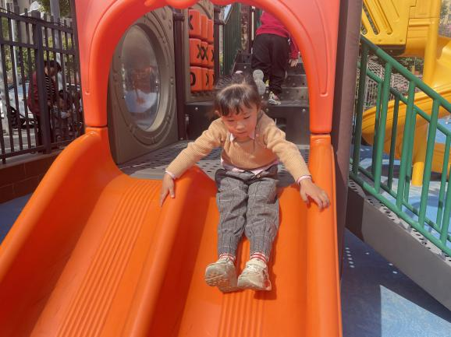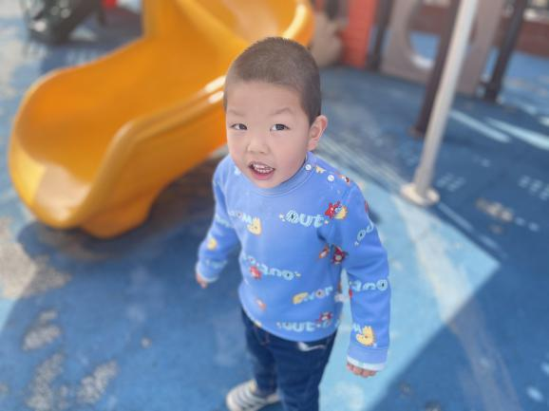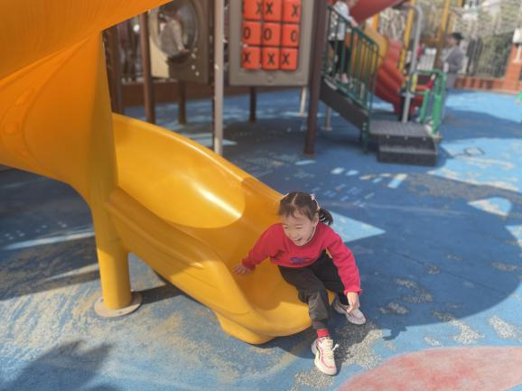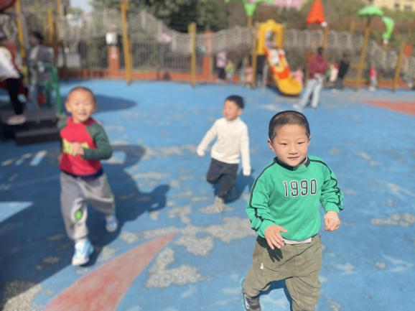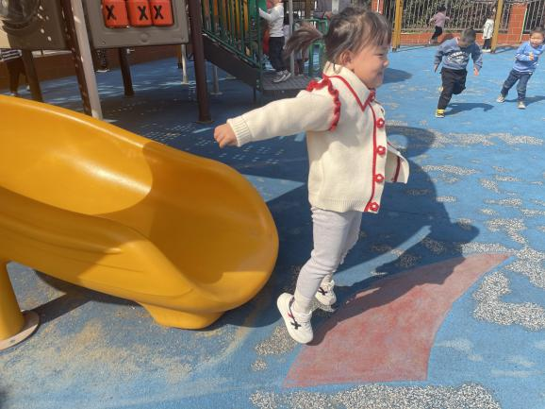**

**五、生活活动**

**午餐情况：**今天吃的是意大利面，喝的是三鲜肉圆汤。

添面的有：徐梓赫、徐佳伊、周艺天、申晓文、丁蔓婷、谌睿、许诺言、杨易。

**六、温馨提示**

1.安全作业别忘记点击完成哦~。